Министерство науки и высшего образования Российской Федерации
Федеральное государственное бюджетное образовательное учреждение высшего образования
ТОМСКИЙ ГОСУДАРСТВЕННЫЙ УНИВЕРСИТЕТ СИСТЕМ УПРАВЛЕНИЯ И РАДИОЭЛЕКТРОНИКИ (ТУСУР)
Кафедра экономической математики, информатики и статистики (ЭМИС)
Начало работы в табличном редакторе
Отчет по практической работе по дисциплине «Информатика»
Студент гр. 592-1
____________/Ш.А. Аширов
« 7 » декабря 2022г.
Руководитель старший преподаватель кафедры ЭМИС
______ ___________/А.А. Матолыгин
оценка
«___» _____________ 2022 г.
Томск 2022
Практическая работа №1
«Начало работы в табличном редакторе»
Цель: изучить основы Microsoft Excel, научиться заносить информацию (числа, текст, формулы) в ячейки листа Microsoft Excel, освоить приемы построения и форматирования таблиц.
Краткие теоретические сведения.
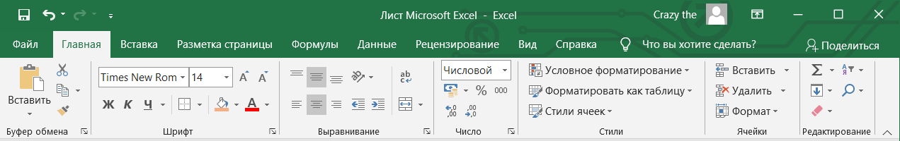
Окно текстового редактора Microsoft Excel имеет вид, представленный на рисунке 1. Вверху окна расположена лента с инструментами. На этой ленте присутствует одно раскрывающееся меню - кнопка «Office», иконка которой расположена в левом верхнем углу окна.
Рисунок 1 - Скриншот окна текстового редактора Microsoft Excel
Кнопки ленточного меню Microsoft Excel сгруппированы по функциональным признакам. Например, главное меню состоит из следующих групп: буфер обмена, шрифт, абзац, стили, редактирование. На панель вынесены наиболее часто используемые кнопки. Если нужной кнопки не оказавшиеся на панели, то ее можно найти, нажав на небольшую стрелочку в правом нижнем углу определенной группы. При этом изначально показывается всплывающая подсказка, которая информирует о предназначении инструментов. Всплывающие подсказки высвечиваются при наведении на любую кнопку меню.
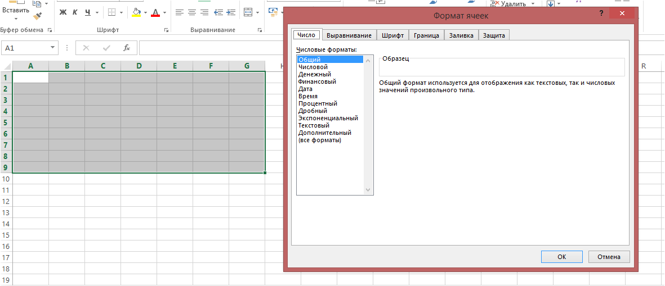
Для создания таблицы необходимо выбрать нужное количество строк и столбцов. После правой кнопкой мышки вызвать диалоговое окно и выбрать
Рисунок 2 – Скриншот окна «Формат ячеек»
«Формат ячеек» (рисунок 2). В этом окне мы сможем выбрать числовой формат; выравнивать текст; изменять шрифт: его размеры, стиль; редактировать границы; изменять цвет фона и так далее.
Устанавливаем внешние и внутренние границы таблицы. Вводим известные нам данные и рассчитываем неизвестные, выделив разным цветом то, что дано, и что неизвестно, для удобства понимания.
Задание для самостоятельной работы.
- Открыть книгу Excel и разместить на листе таблицу из выбранного варианта. Лист переименовать в соответствии с вариантом задания.
- Добавить, если необходимо, новые строки и столбцы.
- Дополнительные исходные данные, неуказанные в основной таблице, разместить во вспомогательных таблицах и ссылаться на них через адресацию ячеек.
- В позиции, помеченные вопросительным знаком, внести формулы в соответствии с требуемым алгоритмом вычисления.
5. Оформить таблицу, выделив заголовки, исходные данные и результаты вычислений. Использовать примечания.

Условия задачи: Вариант 25. Рассчитать прибыль, полученную от реализации трех видов продукции
Ход работы.
В исходной таблице представлены данные по цене, количество изделий, выручка, удельный вес, переменные расходы и постоянные расходы. Требуется посчитать прибыль, полученную от реализации трех видов продукции.
Первым действием стал подсчёт общего количество изделий, далее вычислили выручку от реализации отдельных изделий и итог. Удельный вес каждого изделия выразили в процентах. Посчитали итог и сложив переменные расходы по каждому виду и постоянные расходы в периоде, получили общий расход, после чего отняли этот показатель от выручки с реализации, найдя тем самым прибыль в тыс. рублей.
Для того чтобы ориентироваться по таблице было легче шапка таблицы и столбец категорий, исходные данные, данные, которые нужно вычислить окрашены в разные цвета (в голубой, оранжевый и зеленый соответственно).
Пример выполнения работы представлен на рисунке 3
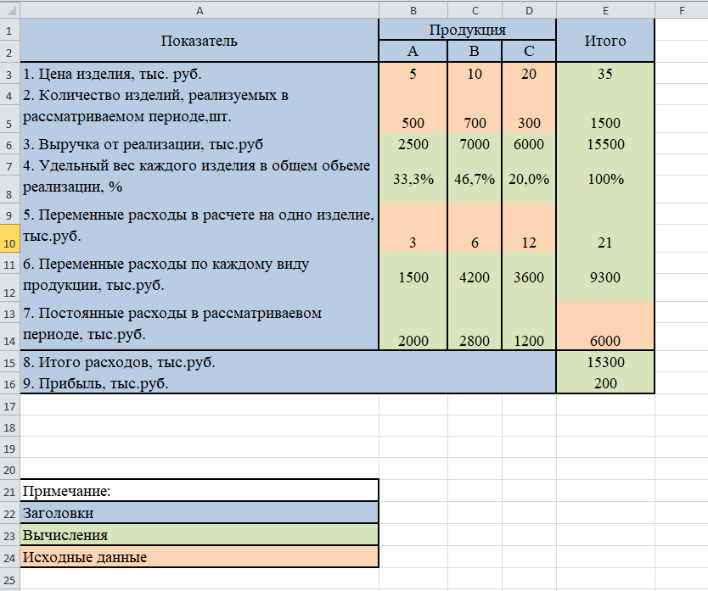
Рисунок 3 – Скриншот окна Microsoft Excel с примером работы
Вывод: проведено знакомство с интерфейсом Microsoft Excel и получены навыков занесения информации (чисел, текста, формул) в ячейки листа Microsoft Excel, освоены приемы построения и форматирования таблиц.

